README AdventureWorks Margenanalyse
Wo geht die Marge verloren: im Verkauf, im Einkauf oder in der Produktion?
Thema | Inhalt
Datenbanken | AdventureWorks (OLTP) und AdventureWorksDW (Data Warehouse) auf Azure SQL
Werkzeuge | SQL Server Management Studio (SSMS), Power BI Service, UMLet
Backend Objekte | Schema analytics, View analytics.v_SalesLineMargin, Funktion analytics.fn_Stueckliste
Ergebnis | Sechs beantwortete Fragestellungen, Power BI Report, Präsentation mit Handlungsempfehlung

1. Ausgangslage und Ziel
Adventure Works Cycles ist ein fiktiver, international tätiger Velohersteller mit eigener Produktion. Verkauft wird direkt an Endkunden über einen Onlineshop und über Händler (Reseller). Der Umsatz wächst, die Marge sinkt.
Der Controller vermutet drei Ursachen:
- Zu hohe Rabatte im Reseller Kanal
- Produkte, die unter Herstellkosten verkauft werden
- Ausschuss in der Fertigung, der nirgends sichtbar wird
Ziel des Projekts ist es, mit SQL-Abfragen auf der Datenbank datenbasiert zu zeigen, wo die Marge verloren geht, und daraus Empfehlungen abzuleiten.

Fragestellungen
Nr. | Frage
1 | Welche Produkte haben die niedrigste Marge, und wie hat sich das Verhältnis von Herstellkosten zu Listenpreis über die Zeit entwickelt?
2 | Wie unterscheiden sich Umsatz, Bestellwert und Marge zwischen Online Kanal und Reseller Kanal?
3 | Welche Rabattaktionen kosten am meisten und bringen am wenigsten Zusatzmenge?
4 | Bei welchen Produkten entsteht der teuerste Fertigungsausschuss, und aus welchen Gründen?
5 | Welche Komponenten treiben die Herstellkosten eines Velos über alle Stücklistenebenen hinweg?
6 | Wie gut erreichen die Vertriebsmitarbeitenden ihre Quoten, und passt die Provision zur erzielten Marge?

2. Voraussetzungen
- Azure SQL Datenbank AdventureWorks: operative Datenbank (OLTP) mit den Schemas Sales, Production, Purchasing, HumanResources und Person
- Azure SQL Datenbank AdventureWorksDW: Data Warehouse im Star Schema (Fact und Dim Tabellen), für Power BI und Gegenprüfung
- SSMS 22 oder neuer, Anmeldung mit SQL Login auf den Azure SQL Server
- Rechte: CREATE SCHEMA, CREATE VIEW und CREATE FUNCTION in der Datenbank AdventureWorks
- Power BI: Zugriff auf einen Arbeitsbereich im Power BI Service
Hinweis: Auf Azure SQL lassen sich keine .bak Dateien wiederherstellen. Die Datenbanken müssen bereits in Azure vorhanden sein. Bei einer lokalen Installation (SQL Server 2025) können stattdessen AdventureWorks2025.bak und AdventureWorksDW2025.bak über Rechtsklick auf Databases > Restore Database eingespielt werden.

3. Setup Schritt für Schritt
- Verbinden: SSMS öffnen und mit dem Azure SQL Server verbinden (Servername endet auf .database.windows.net).
- Datenbank wählen: Neues Abfragefenster öffnen (Strg + N) und oben im Dropdown AdventureWorks auswählen. In Azure SQL funktioniert USE nicht, es zählt nur das Dropdown.
- Setup ausführen: Die drei Skripte aus Kapitel 5 (Schema, View, Funktion) einfügen und ohne Markierung mit F5 ausführen. Dank CREATE OR ALTER kann das Setup beliebig oft wiederholt werden.
- Setup prüfen: Die Prüfabfrage unten muss zwei Zeilen liefern: v_SalesLineMargin (VIEW) und fn_Stueckliste (FUNCTION).
- Analysen ausführen: Die Abfragen aus Kapitel 6 in derselben Datenbank ausführen. Sie lesen nur Daten und verändern nichts.
- Power BI anbinden: Wie in Kapitel 7 beschrieben.
SELECT SCHEMA_NAME(schema_id) AS SchemaName, name, type_desc
FROM sys.objects
WHERE SCHEMA_NAME(schema_id) = 'analytics';

4. Datenmodell
Das ER Diagramm zeigt die 17 Tabellen der OLTP Datenbank, die für die Analyse verwendet werden, mit Primärschlüsseln (PK), Fremdschlüsseln (FK), Datentypen und Kardinalitäten. Product steht im Zentrum, fast alle Analysen laufen über diese Tabelle. BillOfMaterials verweist zweimal auf Product (ProductAssemblyID und ComponentID). Diese Selbstreferenz macht die rekursive Stücklistenauflösung möglich.
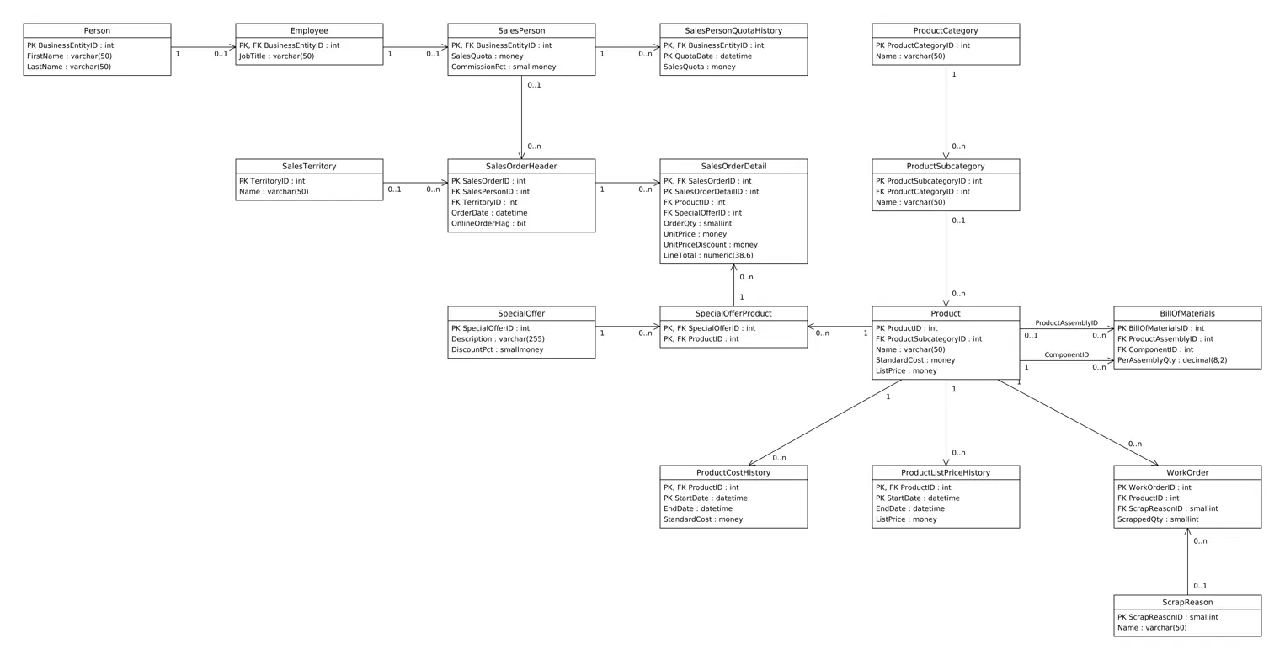

Verwendete Tabellen
Bereich | Tabellen | Zweck
Verkauf | SalesOrderHeader, SalesOrderDetail, SpecialOffer, SpecialOfferProduct, SalesTerritory | Aufträge, Positionen, Kanal (OnlineOrderFlag), Rabattaktionen, Gebiete
Vertrieb | SalesPerson, SalesPersonQuotaHistory, Employee, Person | Verkäufer, Quoten, Provisionssatz, Namen
Produkt | Product, ProductSubcategory, ProductCategory, ProductCostHistory, ProductListPriceHistory | Artikelstamm, Warengruppenhierarchie, Kosten und Preise über die Zeit
Fertigung | BillOfMaterials, WorkOrder, ScrapReason | Mehrstufige Stückliste, Arbeitsaufträge mit Ausschuss, Ausschussgründe

OLTP und Data Warehouse
 | AdventureWorks (OLTP) | AdventureWorksDW (Data Warehouse)
Modell | Normalisiert, rund 70 Tabellen in 5 Schemas | Star Schema mit Fact und Dim Tabellen
Zweck | Tagesgeschäft, Transaktionen | Auswertungen, Reporting
Abfragen | Viele Joins nötig | Wenige Joins, Kennzahlen direkt in den Fakten
Im Projekt | Alle sechs Fragestellungen, Views und Funktion | Power BI Modell und Gegenprüfung (FactInternetSales, FactResellerSales)

5. Backend Objekte
Alle eigenen Objekte liegen im Schema analytics. So sind sie klar von den Originaltabellen getrennt. Die Originaldaten werden nie verändert, es wird ausschliesslich gelesen.

5.1 Schema analytics
IF NOT EXISTS (SELECT 1 FROM sys.schemas WHERE name = 'analytics')
EXEC('CREATE SCHEMA analytics');
GO

5.2 View analytics.v_SalesLineMargin
Die View berechnet pro Auftragsposition Umsatz, Rabatt, Kosten und Marge. Die Kennzahlen sind damit einmal definiert und werden von allen Abfragen wiederverwendet, statt kopiert zu werden.
Kennzahl | Berechnung
Bruttoumsatz | Menge × Stückpreis (vor Rabatt)
Rabatt | Menge × Stückpreis × Rabattsatz
Umsatz | LineTotal (nach Rabatt)
Kosten | Menge × Herstellkosten zum Zeitpunkt der Bestellung
Marge | Umsatz minus Kosten
Margenquote | Marge / Umsatz × 100

5.3 Funktion analytics.fn_Stueckliste
Die Table Valued Function löst die Stückliste eines beliebigen Produkts über alle Ebenen auf. Sie nimmt eine ProductID entgegen und gibt alle Komponenten mit Ebene, Gesamtmenge und Kosten zurück.
- Startpunkt: die direkten Teile des Produkts (Ebene 1)
- Rekursion: zu jedem gefundenen Teil werden dessen Teile gesucht, bis keine mehr kommen
- Mengen: werden über die Ebenen multipliziert
- EndDate IS NULL: nur die aktuell gültige Stückliste

6. Fragestellungen, Abfragen und Ergebnisse

Frage 1: Produkte mit niedrigster Marge und Kostenentwicklung
- 32 Produkte werden insgesamt unter Herstellkosten verkauft, Verlust total 645'536.
- In Prozent am schlechtesten sind Trikots, z. B. Short-Sleeve Classic Jersey XL mit minus 24.38 %.
- Am meisten Geld verlieren Velos der Linien Touring-1000, Touring-3000 und Road-650.
- Bei den Velos stieg der Kostenanteil am Listenpreis von 58.48 % (2022) auf 60.53 % (2024).

Frage 2: Online Kanal gegen Reseller Kanal
- Reseller bringen 73.27 % des Umsatzes (80.5 Mio), aber nur eine Margenquote von 0.59 %.
- Online erzielt mit 29.4 Mio Umsatz eine Margenquote von 41.15 % und damit 12.1 Mio Marge, Reseller nur 0.48 Mio.
- Ein Reseller Auftrag ist rund 20 mal grösser.
- Die tiefe Marge entsteht durch die tiefen Händlerpreise, nicht durch Rabattaktionen.

Frage 3: Wirksamkeit der Rabattaktionen
- Teuerste Aktion: Touring-1000 Promotion mit 145'333 Rabattkosten und Marge minus 536'177.
- Am schlechtesten: Mountain-100 Clearance Sale mit 1'314 Rabatt pro zusätzlichem Stück.
- Volume Discount 11 to 14 bringt eine positive Marge von 794'014.
- Produktaktionen und Ausverkäufe vernichten Marge, Mengenrabatte funktionieren.

Frage 4: Teuerster Fertigungsausschuss
- Insgesamt 10'651 Stück Ausschuss mit Kosten von rund 360'000.
- Häufigster Grund ist Paint process failed.
- Teuerste Gründe: Color incorrect, Trim length too long und Thermoform temperature too low.

Frage 5: Kostentreiber über alle Stücklistenebenen
- Grösster Kostentreiber ist der Rahmen mit rund 38 % der Herstellkosten.
- Danach folgen Kurbelgarnitur, Sattel und die Räder.
- Die 5 teuersten Teile machen zusammen rund 70 % der Kosten eines Velos aus.

Frage 6: Quotenerreichung und Provision
- Keiner der 17 Verkäufer erreicht seine Quote.
- 9 von 17 erzielen eine negative Marge, erhalten aber trotzdem Provision.
- Die Provision richtet sich nach Umsatz, nicht nach Marge.

7. Power BI Anbindung
- Daten über Azure SQL Datenbank abrufen und mit demselben SQL Login anmelden.
- Unter Erweiterte Optionen die jeweilige SELECT-Abfrage einfügen.
- Alle Abfragen in einem semantischen Modell «AdventureWorks Margenanalyse» speichern.
- Pro Frage passende Visuals anlegen und regelmässig eine .pbix-Kopie sichern.

8. Probleme und Lösungen
Problem | Lösung
Restore von .bak in Azure SQL nicht möglich | Mit vorhandenen Azure-Datenbanken gearbeitet.
Invalid object name | Setup erneut in AdventureWorks ausgeführt.
Fehler 33171 bei Datenbankdiagrammen | ER-Diagramm in UMLet erstellt.
CREATE FUNCTION in Power Query | In Power BI nur SELECT-Abfragen verwenden.
Jede Abfrage in eigenem Modell | Alle Abfragen in einem Durchgang hinzugefügt.
Alias v konnte nicht gebunden werden | Skript direkt als Datei öffnen.

9. Fazit und Empfehlungen
Kernaussage: Die Marge geht vor allem im Reseller Kanal verloren: drei Viertel des Umsatzes bringen praktisch keinen Gewinn. Rabattaktionen, Ausschuss und eine umsatzbasierte Provision verstärken das Problem zusätzlich.

10. Rückgängig machen
DROP FUNCTION IF EXISTS analytics.fn_Stueckliste;
DROP VIEW IF EXISTS analytics.v_SalesLineMargin;
DROP SCHEMA IF EXISTS analytics;

11. Definition of Done
Kriterium | Status | Nachweis
Alle sechs Fragestellungen sind durch eine dokumentierte Abfrage beantwortet | Erfüllt | Kapitel 6
Die Stücklistenauflösung funktioniert für jedes Endprodukt | Erfüllt | Kapitel 5.3 und Frage 5
Kennzahlen sind einmal definiert und wiederverwendet | Erfüllt | View v_SalesLineMargin
Eine aussenstehende Person kann das Setup reproduzieren | Erfüllt | Kapitel 2, 3 und 5

